**【附件一】**

**普通高級中學課程生命教育學科中心**

**106學年度教師北區跨領域研究社群實施計畫**

壹、依據

一、100年10月11日臺中（三）字第1000173922號函送十二年國民基本教育實施計畫配套措施　　　方案5-1「提升高中職教師教學品質實施方案」，自即日起實施。前揭方案報奉行政院100年　　　9月20日院臺教字第1000103358號核定。

　二、依據教育部生命教育學科中心106年度核定版工作計畫辦理。

貳、辦理單位

　一、指導單位：教育部國民及學前教育署

　二、主辦單位：普通高級中學課程生命教育學科中心－國立羅東高級中學。

參、參與對象

一、全國各公私立高中職（含縣立、完全中學）之生命教育授課教師

二、已取得生命教育第二專長加科登記之教師

三、對生命教育教學有興趣之高中職或國中教師。

肆、研習時間、地點

|  |  |  |  |  |  |  |
| --- | --- | --- | --- | --- | --- | --- |
| **場次** | **日期** | **時間** | **主題** | **導讀人** | **地點** | **課程代碼** |
| **1** | 106年11月25日（六） | 09:00-12:00 | 五大核心素養簡介、  找出核心問題（一）第1-3章 | 蘆洲國中錢雅婷  辭修高中范毓麟 | 徐匯高中 | 2282677 |
| **2** | 106年11月25日（六） | 13:30-16:30 | 素養增能培訓–  生命倫理的建構 | 中國醫藥大學  牛惠之副教授 | 徐匯高中 | 2301569 |
| **3** | 106年12月16日（六） | 13:30-16:30 | 哲學思考核心素養、  找出核心問題（二）  第4-7章 | 明湖國中吳宜寧竹東高中簡丞佐 | 徐匯高中 | 2301572 |
| **4** | 107年1月20日（六） | 13:30-16:30 | 價值思辨核心素養、  課程設計實作討論（一）：價值思辨 | 基隆女中翁育玲崇光女中侯秀芳 | 徐匯高中 | 2301631 |
| **5** | 107年3月16日（五） | 9:00-16:00 | 人學探索核心素養、  生命教育觀課議課 | 國立台灣大學  王榮麟教授  基隆女中翁育玲 | 基隆女中 |  |
| **6** | 107年4月13日（五） | 13:30-16:30 | 終極關懷核心素養、  我能夠認識並主宰自己嗎？（一）  第1、2章 | 明湖國中吳宜寧 | 靜修女中 |  |
| **7** | 107年5月25日（五） | 13:30-16:30 | 靈性修養核心素養、  我能夠認識並主宰自己嗎？（二）  第3、4章 | 民權國中夏筠婷 | 靜修女中 |  |
| **8** | 107年6月22日（五） | 13:30-16:30 | 五大核心素養回顧、  課程設計實作討論（二）：人學探索 | 靜修女中吳瑞玲 | 靜修女中 |  |

（一）徐匯高中：新北市新北市蘆洲區中山一路一號

（二）基隆女中：基隆市東信路324號

（三）靜修女中：台北市大同區寧夏路59號

伍、研習內容與課程規劃

一、第1、3場閱讀書籍：Jay Mc Tighe等人，2016，《核心問題：開啟學生理解之門》。

第6、7場閱讀書籍：BlancheRobert等人，2017，《我能夠認識並主宰自己嗎？–建構自我的哲學之路》【詳見（附表一）】。

二、第2場和第5場為教案分享及專家講座增能【詳見（附表二）】。

三、第4場和第8場為課程設計實作討論：進行分組討論，將過去的教案修改成素養導向教案，或產出新的素養導向教案。【詳見（附表三）】。

陸、報名方式

一、參加人員請至「全國教師在職進修資訊網」線上報名。

二、名額30位，依報名先後順序，額滿即止。

三、如有疑義，請洽生命教育學科中心陳盈利專任助理，電話：（03）954-0381。

捌、注意事項

　一、本研習無提供接駁車，請參加學員自行前往會場。

　二、為響應環保、節約能源，本研習不提供紙杯、免洗筷，請自行攜帶環保杯及環保餐具、筆記本及文具。

三、交通方式如(附表四)。

**（附表一）**

**普通高級中學課程生命教育學科中心**

**106年度教師分區研究社群-核心素養增能讀書會**

**（場次一、三及場次六、七）　課程表**

　一、上學期：106年11月25日（週六）9:00-12:00、12月16日（週六）13:30-16:30，

地點：新北市私立徐匯高級中學依納爵樓六樓跑班教室

(新北市新北市蘆洲區中山一路一號)

二、下學期：107年4月13日、5月25日（週五）13:30-16:30，

地點：臺北市私立靜修女子高級中學 (台北市大同區寧夏路59號)

|  |  |  |  |
| --- | --- | --- | --- |
| **時間** | **min.** | **主題** | **講師/主持人/助理講師** |
| **8:45-9:00**  **13:15-13:30** | 15 | 報到 | 學科中心團隊 |
| **9:00-10:00**  **13:30-14:30** | 60 | 五大核心核心素養介紹 | 生命教育學科中心  種子教師群 |
| **10:00-10:20**  **14:30-14:50** | 20 | 休息 | 學科中心團隊 |
| **10:20-10:50**  **14:50-15:10** | 30 | 書籍導讀及介紹 | 生命教育學科中心  種子教師群 |
| **10:50-12:00**  **15:20-16:30** | 70 | 教學/哲學書籍思辨討論 | 生命教育學科中心  種子教師群 |
| **12:00-**  **16:30-** |  | 賦歸 | 學科中心團隊 |

講師：生命教育學科中心種子教師群

（一）內容說明

在這一系列的讀書會工作坊裡，我們將分別介紹生命教育的五大核心素養，同時試著搭配共讀、討論教學理論及哲學書籍所提供之原則與概念，加以消化，涵容至生命教育的課程設計中，以素養導向的方式，逐步建構、產出兼顧理論與實務之生命教育教案。

（二）主要書單

1.Jay Mc Tighe等人，2016，《核心問題：開啟學生理解之門》。

2.Blanche Robert等人，2017，《我能夠認識並主宰自己嗎？–建構自我的哲學之路》。

（三）參考書單﷽﷽﷽﷽﷽﷽﷽﷽﷽﷽﷽﷽﷽善人生的關聯

1. Grant Wiggins等人，2008，《重理解的課程設計》
2. Yuval Noah Harari，2014，《人類大歷史：從野獸到扮演上帝》
3. Yuval Noah Harari，2017，《人類大命運：從智人到神人》

**（附表二）**

**普通高級中學課程生命教育學科中心**

**106年度教師北區跨領域研究社群–素養增能培訓（場次二）　課程表**

　一、時間：106年11月25日（週六）13:30-16:30

　二、地點：新北市私立徐匯高級中學依納爵樓六樓跑班教室 (新北市新北市蘆洲區中山一路一號)

|  |  |  |  |
| --- | --- | --- | --- |
| **時間** | **min.** | **主題** | **講師/主持人/助理講師** |
| **13:10-13:30** | 20 | 報到 | 學科中心團隊 |
| **13:30-14:00** | 30 | 學科中心教案分享–十二夜之後 | 生命教育學科中心  種子教師群 |
| **14:00-14:10** | 10 | 休息 |  |
| **14:10-16:10** | 120 | 生命倫理的建構 | 中國醫藥大學人文與科技學院  牛惠之副教授 |
| **16:10-16:30** | 20 | 綜合座談 | 中國醫藥大學人文與科技學院  牛惠之副教授 |

講師介紹：牛惠之，英國倫敦大學瑪莉皇后學院法學院法學博士。專長領域為生醫科技與法律、WTO與全球化議題、生命科技倫理。著有《天平上的基因：民為貴，Gene為輕》。現任中國醫藥大學人文與科技學院副教授。

**普通高級中學課程生命教育學科中心**

**106年度教師北區跨領域研究社群–觀課議課（場次五）　課程表**

　一、時間：107年3月16日（週五）9:00-16:00

　二、地點：國立基隆女子高級中學 (基隆市東信路324號)

|  |  |  |  |
| --- | --- | --- | --- |
| **時間** | **min.** | **主題** | **講師/主持人/助理講師** |
| **09:00-09:20** | 20 | 報到 | 學科中心團隊 |
| **09:20-09:50** | 30 | 人學探索核心素養 | 生命教育學科中心  種子教師群 |
| **9:50-10:00** | 10 | 休息 |  |
| **10:00-10:50** | 50 | 觀課~人學探索教學演示 | 生命教育學科中心  種子教師群 |
| **10:50-12:00** | 70 | 教案設計說明及討論 | 生命教育學科中心  種子教師群 |
| **12:00-13:10** | 70 | 午餐 |  |
| **13:10-15:10** | 120 | 人學探索與課程設計 | 國立台灣大學  王榮麟教授 |
| **15:10-15:30** | 20 | 休息 |  |
| **15:30-16:00** | 30 | 綜合座談 | 生命教育學科中心  種子教師群 |

教師介紹：

1. 王榮麟，法國巴黎索邦大學(Université Paris IV-Sorbonne)哲學博士，研究領域為科學哲學、生物學哲學、倫理學，現任台灣大學哲學系教授。
2. 翁育玲，生命教育學科中心研究種子教師，現任基隆女中資源教室教師。

**（附表三）**

**普通高級中學課程生命教育學科中心**

**106年度教師分區研究社群-核心素養增能讀書會暨課程設計**

**（場次四及場次八）　課程表**

　一、上學期：107年1月20日（週六）13:30-16:30，

地點：新北市私立徐匯高級中學 依納爵樓六樓跑班教室

(新北市新北市蘆洲區中山一路一號)

二、下學期：107年6月22日（週五）13:30-16:30，

地點：臺北市私立靜修女子高級中學 (台北市大同區寧夏路59號)

|  |  |  |  |
| --- | --- | --- | --- |
| **時間** | **min.** | **主題** | **講師/主持人/助理講師** |
| **13:15-13:30** | 15 | 報到 | 學科中心團隊 |
| **13:30-14:30** | 60 | 五大核心核心素養介紹 | 生命教育學科中心  種子教師群 |
| **14:30-14:50** | 20 | 休息 | 學科中心團隊 |
| **14:50-16:00** | 70 | 課程設計實作討論 | 生命教育學科中心  種子教師群 |
| **16:00-16:30** | 30 | 小組分享 | 生命教育學科中心  種子教師群 |
| **16:30-** |  | 賦歸 | 學科中心團隊 |

講師：生命教育學科中心種子教師群

（一）內容說明

在這一系列的讀書會工作坊裡，我們將分別介紹生命教育的五大核心素養，同時試著搭配共讀、討論教學理論及哲學書籍所提供之原則與概念，加以消化，涵容至生命教育的課程設計中，以素養導向的方式，逐步建構、產出兼顧理論與實務之生命教育教案。

（二）工作坊進度

預計上學期末（107/1/20）結合讀書會成員，共同產出「價值思辨」素養導向教案一份，下學期（107/6/22）將產出「人學探索」素養導向教案一份，於107年7月份生命教育學科中心成果發表時進行分享交流。

**（附表四）交通方式**

1. 新北市私立徐匯高級中學 (新北市新北市蘆洲區中山一路一號)

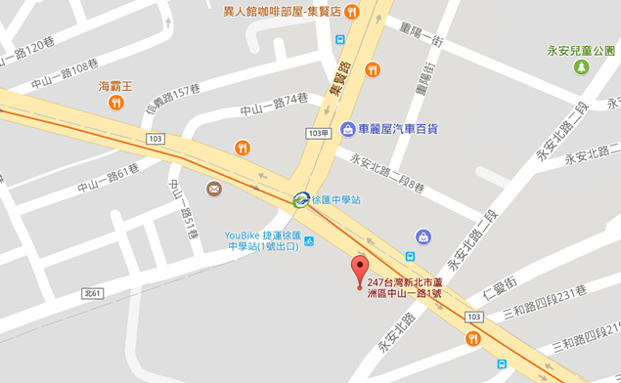

二、國立基隆女子高級中學 (基隆市東信路324號)

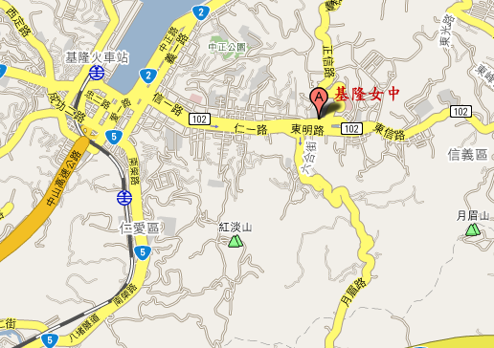

三、臺北市私立靜修女子高級中學 (台北市大同區寧夏路59號)

